总覽表 :

整厂所有染机工作(生产中)概况, 每頁约 8 – 12 行, 每行显示一台机概况 :

排列 按机号先后次序, 机数多过一頁顺序排入下頁, 每頁停留时间可调,

Database 中有显示內容 data.

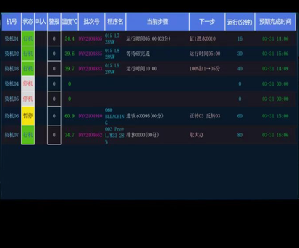

行间背景颜色分深浅色区分行列